mtbook_uebungen

Dez 24, 2022

## Abtastung eines Dreiecksignals

Ein als ideal angenommenes Dreiecksignal mit einer Periodendauer von $1 ms$ werde mit einer Abtastrate von digitalisiert. Geben Sie an, ob in diesem Fall das Abtasttheorem nach Shannon erfüllt ist! Begründen Sie Ihre Antwort!

Welcher Effekt tritt ein, wenn das Abtasttheorem verletzt ist? Erläutern Sie diesen Effekt mit einer einfachen Skizze.

## Aliasing bei der Digitalisierung von Musik

Sie planen, ein Musiksignal zu digitalisieren und hierfür einen A/D-Umsetzer mit einer Abtastfrequenz von zu verwenden. Sie wissen, dass in dem analogen Musiksignal Frequenzanteile bis hinauf zu enthalten sind, deren Amplitude nicht vernachlässigbar ist. Ihnen ist bewusst, dass für diese hohen Frequenzanteile das Abtasttheorem nach Shannon verletzt wird. Ihr Kommilitone schlägt vor, die A/D- Umsetzung dennoch wie geplant vorzunehmen und argumentiert, dass Frequenzen von über für den Menschen ohnehin nicht hörbar seien und es daher keine Rolle spiele, wenn diese nicht korrekt digitalisiert werden.

Geben Sie an, ob Sie dieser Argumentation folgen würden oder nicht! Begründen Sie Ihre Antwort!

## Bestimmung des Drehmomentes einer Welle

Das Drehmoment einer Welle wird mit Hilfe der DMS-Messtechnik gemessen. Dehnungsmessstreifen (DMS) ändern aufgrund einer relativen Längenänderung $ϵ=\frac{ΔL}{L}$ ihren Widerstandswert $R\left(ϵ\right)=kϵ$. Der $k$-Faktor beträgt hier 2,01 und der Widerstand beträgt $300 Ω$. DMS messen entlang einer Achse Längenänderung.

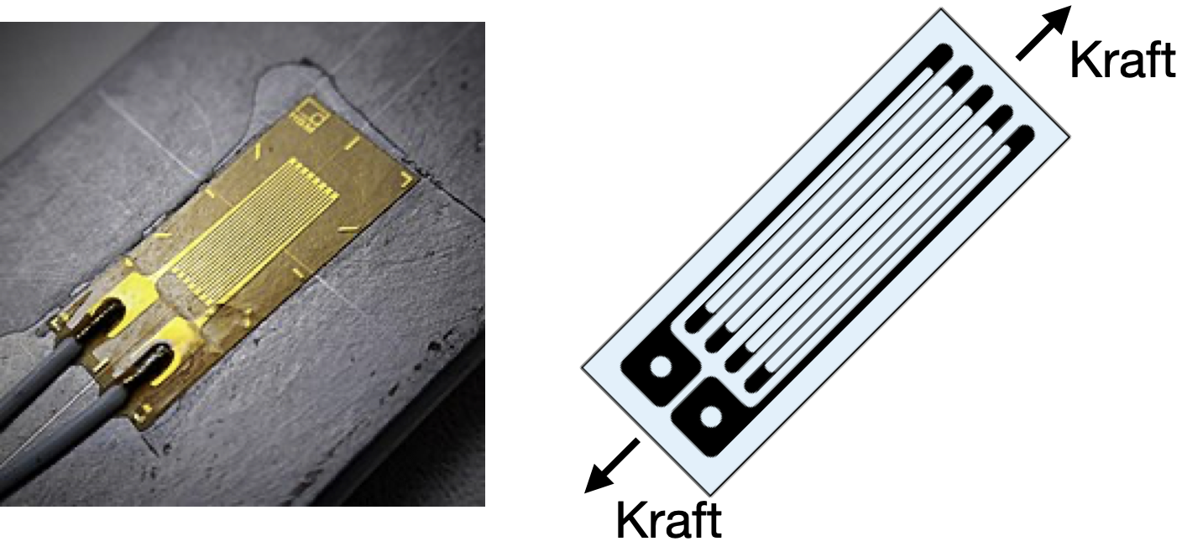

Dehnungsmesstreifen (DMS)

In dieser Aufgaben sollen DMS benutzt werden, um das Drehmoment einer Welle zu bestimmen. Sie können entsprechend der Skizze die DMS unter einem Winkel von 45 Grad zur Längsachse der Welle anbringen. Die DMS der +45 Grad-Linie werden dadurch um $+ϵ$ gedehnt und die der -45 Grad-Linie werden betragsmäßig gleich groß um $−ϵ$ gestaucht.

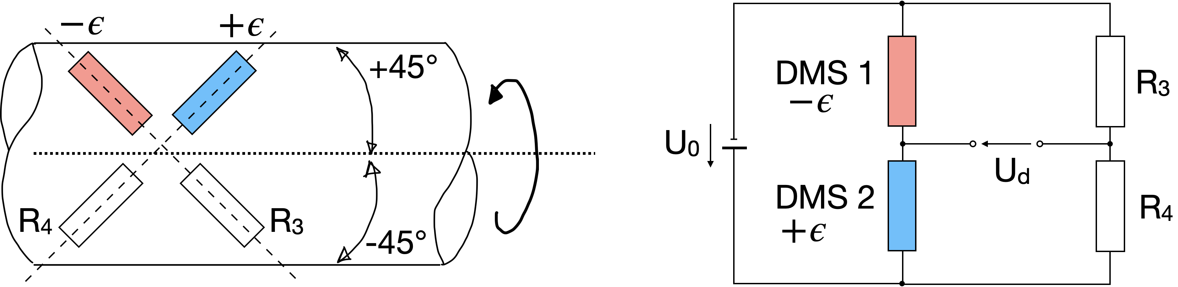

Links: Anordnung der DMS auf der Welle an 45 Grad-Linie. Rechts: Anordnung der DMS in der Messbrücke

Die Welle hat einen Durchmesser $D=3,1 cm$, einen Elastizitätsmodul $E=20,5⋅{10}^{4} N/mm^{2}$ und eine Querdehnungszahl von $μ=0,31$. Es wird eine Wheatstonesche Messbrücke mit Gleichstromspeisung verwendet, die im Ausschlagverfahren arbeitet und mit einer Gleichspannung von $U=3,5 V$ versorgt wird. Zwischen Drehmoment $M_{D}$ und Dehnung $ε$ besteht folgende Beziehung:

$$M_{D}=\frac{EπD^{3}ϵ}{16\left(1+μ\right)}$$

Die Formel für die Diagonalspannung $U_{d}$ in Abhängigkeit von $ϵ$ ist:

$$U_{d}=\frac{1}{2}U_{0}kϵ$$

1. Die Brücke soll abgeglichen sein, wenn kein Drehmoment angreift. Wie groß sind die übrigen beiden Widerstände der Messbrücke?

```{tip} :class: dropdown Für den Abgleich gilt $U_{d}=0$ und somit

2. Ist die von Ihnen gewählte Messbrücke temperaturkompensiert?  
  
```{tip}  
:class: dropdown  
Vergleichen Sie hierfür die Anschaltung der DMS mit der Aufgabe [Ausschlagsmessbrücke]{Aussschlag-Messbrücke.md}.

1. Wie groß ist der in einem der beiden DMS fließende Strom?

```{tip} :class: dropdown Benutzen Sie ohm’sches Gesetz und betrachten Sie die Masche ganz linka:

$$U_{0}=RI$$

Wie berechnet sich $R$, bestehend aus einer Reihenschaltung der beiden DMS?

4. Wie groß ist das Drehmoment, wenn eine Brückenausgangsspannung von $880\,\mathrm{\mu V}$ angezeigt wird?  
  
```{tip}  
:class: dropdown  
Formen Sie die Gleichung $U_{d} = \frac{1}{2}U_{0}k \epsilon$ nach $\epsilon$ um und setzen sie die in die Gleichung für $M_D$ ein. Setzen Sie alle Werte ein. ($M_D = 229\,\mathrm{Nm}$)

1. Welcher relative Maximal-Fehler ergibt sich für das unter d) ermittelte Drehmoment, wenn der Wellendurchmesser einen Fehler von $±0,2 mm$ aufweist und die Brückenspeisespannung auf $±3$% stabilisiert ist? Die übrigen Elemente der Messbrücke seien fehlerfrei.

```{tip} :class: dropdown Für den absoluten Maximalfehler gilt:

$$Δy=\left|\frac{∂y}{∂x_{1}}\right|⋅Δx_{1}+\left|\frac{∂y}{∂x_{2}}\right|⋅Δx_{2}+⋯$$

Spezialfall: Bei Multiplkation/Division addieren sich die *relativen* Messabweichungen und es folgt für den relativen Fehler:

6. Wie groß ist der absolute Maximal-Fehler?  
  
```{tip}  
:class: dropdown  
  
$$ \Delta M_D = 11{,}3\,\mathrm{Nm}$$

## Bode-Diagramm

Zur Darstellung von Übertragungsverhalten werden Bode-Diagramme zur Darstellung des Frequenzgangs benutzt. Durch die logarithmische Darstellung der Amplitudenverhältnisse lassen sich aus mehreren Übertragungssystemen zusammengesetzte Systeme leichter analysieren. Die logarithmische Darstellung bildet nämlich die Multiplikation der einzelnen Funktionen auf eine einfache Addition ab.

Es sei folgendes Übertragungssystem gegeben:

```{figure} pictures/bode.png :class: .dark-light — height: 150px name: optional-label — Übertragungssystem mit vier Gliedern.

welches aus einem P-Glied, einem D-Glied, einem PT1-Glied und einen PD-Glied besteht.   
  
$$H_1 = 10$$  
  
$$H_2 = s$$  
  
$$H_3 = \frac{1}{1+\frac{s}{4}}$$  
  
$$H_4 = 1+\frac{s}{60}$$  
  
Erstellen Sie das Bode-Diagramm, indem Sie die Amplitudengänge in dB eintragen und anschließend grafisch addieren. Analog erstellen Sie das Phasengang-Diagramm.   
  
![png](pictures/bode_blanko.png)  
  
  
````{tip}  
:class: dropdown  
Was gilt für die Hintereinanderschaltung von Messsystemen im Laplace, bzw. Frequenzbereich? Schreiben Sie die Gesamt-Übertragungsfunktion hin.  
  
<iframe width="560" height="315" src="https://www.youtube.com/embed/cQH--8rpRw8?si=uPyVg9Jesb0BtUJU" title="YouTube video player" frameborder="0" allow="accelerometer; autoplay; clipboard-write; encrypted-media; gyroscope; picture-in-picture; web-share" allowfullscreen></iframe>

## Aliasing bei der Digitalisierung von Musik

Sie planen, ein Musiksignal zu digitalisieren und hierfür einen A/D-Umsetzer mit einer Abtastfrequenz von zu verwenden. Sie wissen, dass in dem analogen Musiksignal Frequenzanteile bis hinauf zu enthalten sind, deren Amplitude nicht vernachlässigbar ist. Ihnen ist bewusst, dass für diese hohen Frequenzanteile das Abtasttheorem nach Shannon verletzt wird. Ihr Kommilitone schlägt vor, die A/D- Umsetzung dennoch wie geplant vorzunehmen und argumentiert, dass Frequenzen von über für den Menschen ohnehin nicht hörbar seien und es daher keine Rolle spiele, wenn diese nicht korrekt digitalisiert werden.

Geben Sie an, ob Sie dieser Argumentation folgen würden oder nicht! Begründen Sie Ihre Antwort!

## Abtastung eines Dreiecksignals

Ein als ideal angenommenes Dreiecksignal mit einer Periodendauer von $1 ms$ werde mit einer Abtastrate von digitalisiert. Geben Sie an, ob in diesem Fall das Abtasttheorem nach Shannon erfüllt ist! Begründen Sie Ihre Antwort!

Welcher Effekt tritt ein, wenn das Abtasttheorem verletzt ist? Erläutern Sie diesen Effekt mit einer einfachen Skizze.

## Aussschlagsmessbrücke

Gegeben ist eine Ausschlagmessbrücke bestehend aus den beiden Spannungsteilern $R_{1}$ und $R_{2}$, bzw. $R_{3}$ und $R_{4}$.

{figure} pictures/MB_1.png :class: .dark-light --- height: 150px --- Messbrücke

### Aufgabe 1: Diagonalspannung

Berechnen Sie die Diagonalspannung $U_{d}$ einer Ausschlag-Messbrücke.

{tip} :class: dropdown * Schreiben Sie die beiden Spannungsteiler-Gleichungen auf * Subtrahieren Sie die beiden Spannungswerte, z.B. $U_d = U_2-U_4$

### Aufgabe 2: Sensor

Mit der Brücke soll die Widerstandsänderung $ΔR$ eines Sensors, gegeben durch $R_{2}=R_{x}=R_{0}+ΔR+ΔR_{T}$ (Temperaturfehler $ΔR_{T}$) erfasst werden. Die anderen Brückenwiderstände sind mit $R_{0}$ anzunehmen.

* Skizzieren Sie die Schaltung
* Berechnen Sie $U_{d}=f\left(U_{0},ΔR,ΔR_{T},R_{0}\right)$.

{tip} :class: dropdown * Ersetzen Sie $R_2$ in der Gleichung von Aufgabe 1, sowie alle anderen Widerstände durch $R_0$ und vereinfachen Sie die Gleichung für $U_d$.

### Aufgabe 3: Temperaturkompensation

Die Temperaturabhängigkeit $ΔR_{T}$ soll verringert werden. Hierzu steht Ihnen ein Widerstand mit identischem Temperaturverhalten zur Verfügung: $R_{K}=R_{0}+ΔR_{T}$. Zeigen Sie, dass mit Hilfe von $R_{K}$ der Einfluss von $ΔR_{T}$ stark reduziert werden kann. Gehen Sie folgendermaßen vor:

* Geben Sie eine geeignete Brückenschaltung an.
* Berechnen Sie $U_{d}=f\left(U_{0},ΔR,ΔR_{T},R_{0}\right)$.(Zwischenergebnisse sind im nächsten Punkt angegeben.)
* Berechnen Sie die Empfindlichkeit in Abhängigkeit von $ΔR_{T}$ für die beiden Fälle mit und ohne $R_{K}$.
$$E_{1}=\frac{dU_{d}}{dΔR_{T}} \text{mit} U_{d}=\frac{U_{0}}{2}⋅\frac{ΔR+ΔR_{T}}{2R_{0}+ΔR+ΔR_{T}} \text{ohne} R_{K}$$

$$E_{2}=\frac{dU_{d}}{dΔR_{T}} \text{mit} U_{d}=\frac{U_{0}}{2}⋅\frac{ΔR}{2R_{0}+ΔR+2ΔR_{T}} \text{mit} R_{K}$$

* Bilden Sie den Quotienten aus beiden Resultaten, $\frac{E_{1}}{E_{2}}$ und nähern Sie für $ΔR_{T}<<R_{0}$.

{tip} :class: dropdown * Setzen Sie $R_K$ an die Stelle von $R_1$, also in den gleichen Spannungsteiler. * Die Empfindlichkeit berechnen Sie über die Ableitung, hier die Ableitung nach $d \Delta R_T$, wenn Sie die Empfindlichkeit für $\Delta R_T$ haben möchten.

* Setzen Sie Beispielwerte ein:

$$R_{0}=1 kΩ$$

$$ΔR=100 Ω$$

$$ΔR_{T}=0−1000 Ω$$

$$U_{0}=10 V$$

```{admonition} Kontrollergebnisse :class: dropdown * Diagonalspannung allgemein:

$$\frac{U_{d}}{U_{0}}=U_{2}−U_{4}=\frac{R_{2}}{R_{1}+R_{2}}−\frac{R_{4}}{R_{3}+R_{4}}$$

* Diagonalspannung mit Sensor bei $R_{2}=R_{x}=R_{0}+ΔR+ΔR_{T}$ und Empfindlichkeit E_1$:
$$U_{d}=\frac{U_{0}}{2}⋅\frac{ΔR+ΔR_{T}}{2R_{0}+ΔR+ΔR_{T}}$$

$$E_{1}=\frac{dU_{d}}{dΔR_{T}}=\frac{U_{0}}{2}\frac{2R_{0}}{{\left(2R_{0}+ΔR+ΔR_{T}\right)}^{2}}$$

* Diagonalspannung mit Sensor bei $R_{2}=R_{x}=R_{0}+ΔR+ΔR_{T}$ und Korrekturwiderstand gegen Temperaturänderungen, $R_{1}=R_{K}$ und Empfindlichkeit $E_{2}$:
$$U_{d}=\frac{U_{0}}{2}⋅\frac{ΔR}{2R_{0}+ΔR+2ΔR_{T}}$$

$$=\frac{U_{0}}{2}\frac{−2ΔR}{{\left(2R_{0}+ΔR+Δ2R_{T}\right)}^{2}}$$

* Verhältnis: Wir nehmen an, dass der Fehler aufgrund von Temperatur, $ΔR_{T}$, klein im Vergleich zum Widerstandswert $R_{0}$ ist, sodass $2ΔR_{T}≈ΔR_{T}$. Dadurch kürzt sich der Nenner weg, wenn die beiden Empfindlichkeiten ins Verhältnis gesetzt werden und es folgt:

$$r≈−\frac{R_{0}}{ΔR}=\frac{10000}{100}=100$$

Die Möglichkeit Temperatur zu unterdrücken wird hauptsächlich durch die Wahl von den nominellen Widerstandswerten $R_{0}$ bestimmt, die in der Brücke verbaut sind, und der zu messenden Größe $ΔR$. Je größer der Abstand zwischen $R_{0}$ und $ΔR$, desto besser ist die Rauschunterdrückung. ```

## Empfindlichkeit eines Messgerätes

Geben Sie an, welche der folgenden Aussagen hinsichtlich der Empfindlichkeit eines Messgerätes zutreffend sind!

* Die Empfindlichkeit eines Messgerätes ist definiert als Steigung der Kennlinie im jeweiligen Arbeitspunkt.
* Der k-Faktor bzw. die Dehnungsempfindlichkeit beim Dehnungsmessstreifen ist materialunabhängig.
* Die Linearitätsabweichung von Kennlinien kann in Kalibrier- und Eichlaboren bestimmt werden.
* Um die Gesamtempfindlichkeit zu ermitteln, werden die Empfindlichkeiten der einzelnen Glieder einer Messkette aneinander addiert.
* Durch Herabsetzen des Messbereiches können Nichtlinearitäten in der Kennlinie vermieden werden.

## Digitalisierung

Ein analoges Spannungssignal im Bereich von $−12 V$ bis $+12 V$ soll so digitalisiert werden, dass der maximale Quantisierungsfehler $2 mV$ beträgt. Geben Sie an, mit wie viel Bit der A/D-Umsetzer mindestens arbeiten muss!

* $11$ Bit
* $12$ Bit
* $13$ Bit
* $14$ Bit
* $15$ Bit
* $16$ Bit